EVALUASI NUTRISI DAN SILASE CAMPURAN KOMBINASI KULTIVAR BARU TANAMAN SORGUM (Sorghum bicolor) DAN LEGUM Indigofera sp. PADA TARAF BERBEDA

Y.L.A Holik, L. Abdullah, P.D.M.H Karti.

ABSTRACT

ABSTRACT
Email kontak:
yayangholik@gmail.com

Departemen Ilmu Nutrisi dan Tenologi Pakan Fakultas Peternakan Institut Pertanian Bogor

Pengajuan : 17 Juli 2019
Diterima :

Sorghum is a source of fiber which is very potential to be cultivated and developed on land. Silage is a forage preservation method based on lactic acid fermentation under anaerobic conditions. Indigofera sp. is a tropical tree leguminous source of forage protein or green concentrate that has advantages in production and quality. The research was purposed to analyze the quality of silage nutrients from various sorghum varieties and analyze the nutritional quality of silage from various sorghum varieties with the addition of Indigofera sp. different. This research used descriptive data test and normality test (MS. Excel) to see the spread of data. The physical silage quality consist of color, aroma and fungi presence are good quality and normal pH conditions. Mixed silage sorghum hybrid 20 with Indigofera sp. has a high nutrient content. Sorghum 12FS9006 cultivars produced good quality silage fermentative (pH, N-NH3, VFA, KCBK, and KCBO). Level of giving Indigofera sp. 20% tends to give a higher silage quality of fourth sorghum cultivars.

Keywords: Sorghum cultivars, silage, Indigofera sp., Quality, digestibility

ABSTRAK
Sorgum merupakan hijauan sumber serat yang sangat potensial dibudidayakan dan dikembangkan pada lahan. Silase adalah metode pengawetan hijauan berdasar pada fermentasi asam laktat di bawah kondisi anaerob. Indigofera sp. merupakan leguminosa pohon tropis sumber protein hijauan atau konsentrat hijau yang memiliki keunggulan dalam produksi dan kualitasnya. Penelitian ini bertujuan untuk menganalisis kualitas nutrisi silase dari berbagai varietas sorgum dan menganalisis kualitas nutrisi silase dari berbagai varietas sorgum dengan penambahan taraf Indigofera sp. yang berbeda. Penelitian ini menggunakan uji data secara deskriptif dan uji normalitas (MS. Excel) untuk melihat penyebaran data. Kualitas fisik silase berupa warna, aroma, tekstur dan keberadaan jamur berkualitas baik dan kondisi pH yang normal. Silase campuran kombinasi sorgum hybrid 20 dengan Indigofera sp. memiliki kandungan nutrien yang tinggi. Kultivar sorgum 13FB7001 menghasilkan silase berkualitas baik secara fermentatif (pH, N-NH3, VFA, KCBK, dan KCBO). Level pemberian Indigofera sp. 20% cenderung memberikan kualitas silase keempat kultivar sorgum yang lebih tinggi.

Kata kunci: Kultivar sorgum, silase, Indigofera sp., kualitas, kecernaan

PENDAHULUAN
Produktivitas ternak ruminansia sangat tergantung pada penyediaan hijauan pakan sebagai sumber nutrisinya, namun ketersedian pakan hijauan di Indonesia sangat fluktuatif. Pada musim hujan jumlahnya akan melimpah, sedangkan pada musim kemarau hijauan akan menurun atau sulit didapatkan, oleh karena itu diperlukan teknologi pengawetan untuk mengatasi masalah tersebut. Salah satu diantaranya melalui teknologi pengawetan hijauan dengan proses fermentasi, yaitu silase. Kelebihan hijauan selama musim hujan dapat disimpan sebagai silase untuk digunakan ketika paceklik tiba (Reiber et al. 2010). Silase merupakan awetan basah segar yang disimpan dalam silo, sebuah tempat yang tertutup rapat kedap udara, hijaun pada kondisi anaerob. Pada suasana anaerob tersebut akan mempercepat pertumbuhan bakteri untuk membentuk asam laktat (Mugiawati 2013). Hijauan yang ideal digunakan sebagai silase adalah segala jenis tumbuhan atau hijauan serta bijian, terutama yang banyak mengandung karbohidrat, seperti rumput, sorgum, jagung, biji-bijian kecil, tanaman tebu, tongkol gandum, tongkol jagung, pucuk tebu, batang nanas dan jerami padi (direktorat Pakan Ternak 2011).
Pembuatan silase terkadang dibutuhkan bahan tambahan (aditif) untuk meningkatkan proses silase, sehingga diperoleh silase yang berkualitas baik. Silase yang berkualitas baik antara lain ditandai oleh rendahnya pH yang dicapai selama proses silase dan tidak terjadi penurunan kulitas yang berlebihan pada hijauan yang dibuat silase. Utomo (2015) mengungkapkan bahwa silase merupakan hijauan segar yang disimpan dalam kondisi kedap udara (anaerob) dalam silo. Kondisi anaerob dapat diciptakan dengan cara pemadatan dan penutupan silo yang baik serta menciptakan suasana asam dalam silo. Kualitas silase tidak hanya cukup dilihat dari komposisi nutrisi yang terkandung didalamnya namun perlu diteliti dan diuji kecernaannya. Pengukuran kecernaan ini salah satunya dilakukan dengan teknik in vitro atau teknik rumen buatan, yaitu suatu percobaan fermentasi bahan pakan secara anaerob dalam tabung fermentor dan menggunakan larutan penyanggah yang merupakan saliva buatan.

Tanaman Sorgum (Sorghum bicolor) sangat potensial untuk dikembangkan di Indonesia dikarenakan tanaman sorgum toleran terhadap kekeringan dan genangan air, dapat berproduksi pada lahan marjinal, serta relatif tahan terhadap gangguan hama/penyakit (Sirappa 2003). Tanaman sorgum mempunyai potensi untuk dijadikan pakan ternak ruminansia khususnya pada bagian hijauan sebagai sumber seratnya. Perkembangan varietas sorgum (Sorghum bicolor) telah berkontribusi dengan berbagai tipe yang bisa dimanfaatkan diantaranya, jenis sorgum yang merupakan sorgum introduksi dari negara Australia yang tergolong ke dalam forage sorghum. Kultivar baru tanaman sorgum tersebut yaitu hybrid-20, 12 FS 9006, 13 FB 7001, dan 12 S49001.

Indigofera sp. merupakan leguminosa pohon tropis dan memiliki kandungan nutrisi yang baik. Abdullah L (2014) mengemukakan bahwa Indigofera sp. merupakan salah satu sumber protein hijauan atau konsentrat hijau karena memiliki keunggulan dalam produksi dan kualitasnya dibandingkan dengan legum lain. Ditinjau dari nutrisinya, Indigofera sp memiliki kandungan protein kasar yang dapat mencapai 24.42%-31.05% (Suharlina 2010). Teknologi silase sorgum dengan penambahan Indigofera sp. sangat efektif untuk dikembangkan, selain dapat digunakan untuk pengadaan pakan jangka panjang, juga dapat menghasilkan pakan dengan kualitas nutrisi yang baik. Kombinasi penggunaan sorgum dengan Indigofera sp. berperan sebagai sumber protein yang diharapkan mampu memberikan keseimbangan nutrien ternak.
Tujuan dari penelitian ini adalah menganalisis kualitas nutrisi silase dari berbagai varietas sorgum dan menganalisis kualitas nutrisi silase dari berbagai varietas sorgum dengan penambahan taraf Indigofera sp. yang berbeda.

MATERI DAN METODE
Waktu dan Lokasi Penelitian
Penelitian ini dimulai pada bulan bulan Desember 2016 – Februari 2017. Penelitian dilaksanakan di Laboratorium Lapang Agrostologi, Fakultas Peternakan IPB. Analisis proksimat dilakukan di Laboratorium Pusat Penelitian Sumberdaya Hayati dan Bioteknologi IPB, analisis in vitro dilakukan di Laboratorium Nutrisi Ternak Perah IPB.

Alat dan Bahan
Peralatan untuk pembuatan silase terdiri dari coper, timbangan, sekop, alat pemadatan sorgum, silo berupa ember plastik ukuran 13 kg dengan kantong plastik. Bahan yang digunakan dalam penelitian ini meliputi tanaman sorgum Hybrid 20, tanaman sorgum 12FS9006, tanaman sorgum 13FB7001, tanaman sorgum 12S49001, tanaman Indigofera sp., EM4 dan molasses.

Prosedur Penelitian
Tanaman sorgum dipanen pada umur 90 hari. Setelah panen sorgum dilayukan selama 1 hari, kemudian dicacah dengan ukuran 3-5 cm. Pembuatan silase pada perlakuan kontrol, hijauan sorgum dicoper dan dimasukan kedalam tong plastik sampai padat sehingga tidak ada udara yang terperangkap di dalam. EM4, molases dan air dengan perbandingan antara 1:1:10 liter air dimasukkan ke dalam tong tersebut, setelah itu ditutup dan diikat dengan kantong plastik. Proses ensilase dilakukan selama 21 hari. Kemudian pada perlakuan lainnya juga dilakukan prosedur yang sama dengan perlakuan penambahan taraf indigofera yang berbeda.
Pemanenan silase dilakukan setelah proses ensilase selama 21 hari. Selanjutnya dilakukan pengamatan sifat fisik berupa aroma, tekstur, warna secara kualitatif, dan keberadaan jamur atau persentase jamur diukur dari berat bagian yang berjamur dibagi berat total silase. Selanjutnya pengambilan sampel silase yang sudah bersih dimasukan ke dalam plastik. Sampel yang telah diambil dibagi menjadi dua jenis, yaitu sampel silase basah untuk langsung diuji pH, NH3, dan VFA, dan sampel silase untuk dikeringkan. Sampel silase untuk dikeringkan, dimasukan ke dalam kertas buram untuk dikeringkan dalam oven 60 ⁰C. Silase yang sudah kering kemudian digiling dan dilakukan pengujian proksimat, pH, NH3, VFA, KCBK, dan KCBO.

Analisis Data
Analisis data silase tanaman sorgum (Sorghum bicolor) dan Indigofera sp. dilakukan menggunakan uji data secara deskriptif dan uji normalitas (MS. Excel) untuk melihat penyebaran data.
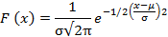
Dimana :
π = 3,1416
e = 2,183
µ = rata-rata
σ = simpangan baku

Peubah yang diamati

Peubah yang diamati adalah kualitas fisik silase, kualitas kimiawi silase, analisis proksimat dengan metode AOAC (1995), karakteristik fermentasi silase, dan nilai kecernaan silase secara in vitro.

HASIL DAN PEMBAHASAN
Kualitas Fisik Silase
Secara fisik, silase yang dihasilkan memiliki kualitas sangat baik dan tidak ada perbedaan karakteristik fisik silase campuran kombinasi yang dihasilkan dari kedua tanaman tersebut. Silase campuran kombinasi antara sorgum dan indigofera dengan taraf yang berbeda memperlihatkan warna hijau sampai kuning kehijauan mendekati warna aslinya. Hal ini sesuai dengan pendapat Saun & Heinrichs (2008) yang menyatakan bahwa silase yang berkualitas baik akan berwarna hampir menyamai warna tanaman atau pakan sebelum diensilase. Silase yang baik berwarna kuning kehijauan (Melayu 2010). Dominasi asam asetat akan menghasilkan warna kekuningan sedangkan warna hijau berlendir dipicu oleh tingginya aktivitas bakteri Clostridia yang menghasilkan asam butirat dalam jumlah yang cukup tinggi. Menurut Despal et al. (2011) warna gelap pada silase mengindikasikan silase berkualitas rendah. Warna coklat muda diakibatkan karena hijau daun dari klorofil akan hancur selama proses ensilase, sedangkan warna putih mengindikasikan pertumbuhan jamur yang tinggi.
Tabel 1. Kualitas fisik silase campuran kombinasi sorgum (Sorghum bicolor) dan Indigofera sp. pada taraf yang berbeda
Perlakuan | Variabel
Perlakuan | Warna | Aroma | Tekstur | Jamur (%)
S1G0 | Hijau | Asam | Padat | 6.3
S1G1 | Hijau | Asam | Padat | 5.5
S1G2 | Hijau | Asam | Padat | 6.5
S1G3 | Hijau | Asam | Padat | 6.2
S2G0 | Hijau | Asam | Padat | 6.2
S2G1 | Hijau | Asam | Padat | 4.6
S2G2 | Hijau | Asam | Padat | 6.1
S2G3 | Hijau | Asam | Padat | 6.1
S3G0 | Kuning kehijauan | Asam | Padat | 2.3
S3G1 | Kuning kehijauan | Asam | Padat | 2.6
S3G2 | Kuning kehijauan | Asam | Padat | 2.3
S3G3 | Kuning kehijauan | Asam | Padat | 4.2
S4G0 | Kuning kehijauan | Asam | Padat | 5,0
S4G1 | Kuning kehijauan | Asam | Padat | 3.8
S4G2 | Kuning kehijauan | Asam | Padat | 3.4
S4G3 | Kuning kehijauan | Asam | Padat | 3.4
S1= Hybrid 20; S2= 12FS9006; S3= 13FB7001; S4=12S49001; G0= Indigofera 0%; G1= Indigofera 10%; G2= Indigofera 15%; G3= Indigofera 20%.

Silase yang berkualitas baik adalah silase yang memiliki aroma khas harum asam yang menandakan bahwa proses fermentasi di dalam silo berjalan dengan baik (Mannetje 1999). Silase yang beraroma seperti cuka diakibatkan oleh pertumbuhan bakteri asam asetat tinggi. Selain asam asetat, aroma yang tidak sedap dari silase dapat disebabkan oleh tingginya kadar ammonia hasil perombakan protein (Noviandi et al. 2012). Pengamatan silase campuran sorgum dan indigofera menunjukkan silase berkualitas baik karena teksturnya padat atau utuh dantidak menggumpal. Terjadinya penggumpalan dan keberadaan lendir disebabkan oleh adanya aktivitas organisme pembusuk, dimana udara masuk ke dalam silo sehingga aktivitas mikroorganisme pembusuk berjalan lagi (Saun dan Heinrich 2008). Tekstur yang padat dikarenakan fermentasi aerob berlangsung baik sehingga bakteri asam laktat dapat memfermentasi karbohidrat mudah larut menjadi asam laktat. Lado (2007) menyatakan bahwa bertambahnya karbohidrat mudah larut menyebabkan penurunan pH dan menghambat pertumbuhan jamur sehingga menghasilkan tekstur yang padat dan tidak berlendir.
Jamur merupakan salah satu penyebab tanaman sorgum memiliki kualitas rendah. Pada penelitian ini jumlah jamur yang paling tinggi yaitu pada perlakuan sorgum hybrid 20 dengan pemberian indigofera 15% sebesar 6,5% sehingga berada dalam tingkat berkualitas baik. Hal ini didukung oleh Davies (2007) yang berpendapat bahwa nilai optimum bagian terkontaminasi pada silase sebesar 10%. Pembatasan suplai oksigen yang kurang optimal berkaitan dengan ukuran partikel dari bahan. Tingkat kerusakan silase pakan in situ yang berkualitas baik yaitu <1,25% karena berada dibawah nilai kisaran kerusakan yang dapat ditoleransi akibat pembusukan, nilai itu berkisar 4-12% (Telleng MM 2017).

Kualitas Kimiawi Silase

Tabel 2. Nilai pH silase campuran kombinasi sorgum (Sorghum bicolor) dan Indigofera sp. pada taraf yang berbeda
Jenis Sorgum | Level pemberian Indigofera sp.
Jenis Sorgum | G0 | G1 | G2 | G3
S1 : Hybrid 20 | 3,7 | 3,9 | 3,4 | 4,0
S2 : 12FS9006 | 3,9 | 3,9 | 4,0 | 4,5
S3 : 13FB7001 | 4,0 | 4,2 | 4,2 | 4,1
S4 : 12S49001 | 3,8 | 4,0 | 4,3 | 4,1
G0= Indigofera 0%; G1= Indigofera 10%; G2= Indigofera 15%; G3= Indigofera 20%.

BAL membutuhkan karbohidrat larut air hingga menyebabkan penurunan pH sampai 3,5 (Muck dan Bolsen 1991). Tingginya pH dipicu oleh terpaparnya silase terhadap oksigen yang terlalu lama, menyebabkan kondisi aerob. Kondisi aerob ini lebih banyak memfermentasi karbohidrat terlarut menjadi panas daripada produksi asam. Saat kondisi asam, asam laktat dan asetat lebih mampu membatasi pertumbuhan mikroorganisme pembusuk (Muck dan Bolsen 1991). Pertumbuhan Clostridia akan memfermentasikan karbohidrat terkarut menjadi asam butirat yang akan menaikan derajat keasaman atau nilai pH. Telleng MM (2017) menyatakan bahwa pH rendah dalam silase akan sulit tercapai jika produksi asam laktat rendah dan terjadi reaksi yang tidak diinginkan seperti terbentuknya asam butirat sebagai hasil fermentasi oleh bakteri Clostridia sehingga kualitas silase tidak bagus.

Analisis Proksimat dengan metode AOAC (1995)

Analisis proksimat nutrisi empat kultivar baru sorgum dan silase kombinasi sorgum dengan indigofera yang meliputi analisis kadar air, abu, protein kasar, lemak kasar, serat kasar, dan nitrogen. Hasil uji normalitas deskriptif terhadap analisa proksimat pada Tabel 3. menunjukkan bahwa nutrien dalam 100% BK silase campuran kombinasi sorgum dan Indigofera sp. pada taraf berbeda memiliki penyebaran data normal. Hasil pengamatan menunjukkan kadar air yang terendah yaitu terdapat pada silase jenis sorgum hybrid 20 dengan level pemberian indigofera 15% sebesar 57,76% dan yang tertinggi yaitu pada pada jenis sorgum 13FB7001 dengan level pemberian indigofera 15% sebesar 86,87%. Kandungan air silase dipengaruhi oleh jenis sorgum dan umur panen, semakin lama pemanenan maka akan meningkatkan kadar air dan terjadi penurunan kandungan BK (Ardiansyah 2016). Kandungan air dalam silase banyak berkurang disebabkan adanya peningkatan kandungan BK setelah proses fermentasi yang diduga karena lamanya waktu pengeringan dalam oven.
Kandungan protein kasar (PK) silase cenderung meningkat dilihat dari masing-masing kultivar sorgum baru dengan level pemberian Indigofera sp. yang semakin tinggi. Hasil pengamatan dari Tabel 3. dibawah ini menunjukkan bahwa sorgum hybrid 20 memiliki kualitas lebih baik dari jenis sorgum lainnya didukung dengan semakin bertambahnya pemberian Indigofera sp. Perbedaan kandungan protein kasar ini dipengaruhi oleh jenis tanaman, kondisi lingkungan, dan umur pemanenan hijauan tersebut (Jayanegara et al. 2009). Pada hijauan yang masih muda mengandung protein yang tinggi sehingga terjadinya fermentasi protein (Ristianto dkk. 1979). Santoso dan Hariadi (2008) menambahkan bahwa penurunan kandungan PK terjadi akibat adanya degradasi protein oleh enzim protease dan clostridia selama proses fermentasi.
Tabel 3. Komposisi nutrien dalam 100% BK silase campuran kombinasi sorgum (Sorghum bicolor) dan Indigofera sp. pada taraf yang berbeda
Perlakuan | Komposisi Nutrien (% BK)
Perlakuan | Kadar Air | Kadar abu | Lemak kasar | Protein kasar | Serat kasar | BETA N
S1G0 | 69,62 | 2,74 | 2,36 | 5,53 | 43,42 | 45,95
S1G1 | 82,65 | 2,70 | 2,41 | 6,44 | 32,03 | 56,43
S1G2 | 81,34 | 3,98 | 0,60 | 9,33 | 35,09 | 51,00
S1G3 | 57,76 | 6,39 | 4,45 | 7,44 | 43,04 | 38,68
S2G0 | 72,30 | 4,92 | 2,52 | 4,04 | 37,58 | 50,94
S2G1 | 72,88 | 6,24 | 3,21 | 7,51 | 38,34 | 44,70
S2G2 | 77,62 | 5,24 | 2,31 | 7,37 | 32,72 | 52,36
S2G3 | 74,94 | 5,20 | 2,39 | 6,34 | 39,35 | 46,71
S3G0 | 84,63 | 4,61 | 2,33 | 4,44 | 29,44 | 59,18
S3G1 | 73,74 | 6,82 | 3,49 | 7,78 | 31,90 | 50,01
S3G2 | 76,31 | 6,91 | 3,01 | 8,20 | 30,36 | 51,51
S3G3 | 86,87 | 5,87 | 2,18 | 5,84 | 29,77 | 56,35
S4G0 | 79,42 | 4,75 | 1,60 | 2,23 | 37,65 | 53,78
S4G1 | 76,60 | 3,83 | 2,53 | 3,46 | 36,25 | 53,93
S4G2 | 68,96 | 5,50 | 3,77 | 6,38 | 36,48 | 47,87
S4G3 | 76,29 | 4,67 | 2,01 | 4,51 | 25,97 | 62,85
S1= Hybrid 20; S2= 12FS9006;S3= 13FB7001; S4=12S49001; G0= Indigofera 0%; G1= Indigofera 10%; G2= Indigofera 15%; G3= Indigofera 20%.

Berdasarkan hasil pengamatan pada Tabel 3. menunjukkan rata-rata kandungan serat kasar yang paling tinggi yaitu pada kultivar sorgum hybrid 20 sebesar 43,42%. Kandungan serat kasar ini yaitu komponen dinding sel tanaman yang terdiri dari selulosa dan hemiselulosa yang dilapisi lignin dan silika. Perubahan serat kasar ini terjadi karena kemampuan hidrolisis karbohidrat, selama proses ensilase karbohidrat tanaman dirombak menjadi asam lemak terbang yaitu asam laktat, asam asetat, asam butirat, asam karbonat serta alkohol dalam jumlah kecil (Ensminger dan Olentin 1978). Proses asimilasi N mampu menurunkan kandungan serat kasar yang menyebabkan persediaan N cukup untuk pembentukan protein (Sanchez et al. 2010). Bertambahnya komposisi Indigofera sp. menghasilkan serat kasar yang lebih rendah, hal ini didukung oleh Sumarsono (2006) bahwa leguminosa pada pertanaman campuran secara nyata menurunkan kadar serat kasar. Rataan kandungan BETA N silase campuran sorgum dan indigofera pada masing-masing varietas sorgum hybrid 20, sorgum 12 FS 9006, 13 FB 7001, dan 12 S49001 sebesar 48,01%, 48,68%, 54,26%, dan 54,61%.

Karakteristrik Fermentasi silase dan Nilai kecernaan silase secara in vitro

Amonia adalah sumber nitrogen yang utama dan sangat penting untuk sintesis protein mikroba rumen. Berdasarkan hasil pengamatan dari Tabel 4, menunjukkan bahwa setiap jenis sorgum terdapat peningkatan kadar NH₃ seiring bertambahnya level pemberian Indigofera sp. di dalam campuran silase. Jenis sorgum 13FB7001 memiliki rataan kadar NH₃ yang paling tinggi yaitu 7,55%. Semakin tinggi level pemberian Indigofera sp. dalam campuran akan menyebabkan semakin tingginya kadar NH₃ yang dihasilkan. Hasil ini menunjukkan bahwa kombinasi antara keempat kultivar sorgum dengan Indigofera sp. mampu menghasilkan konsentrasi NH₃ yang berada pada rentang optimal sebesar 6-21 Mm yang sesuai dengan pendapat McDonald et al. (2002).

Tabel 4. Nilai NH₃, total VFA, KCBK, dan KCBO silase campuran kombinasi sorgum (Sorghum bicolor) dan Indigofera sp. pada taraf yang berbeda
Perlakuan | NH₃ | Total VFA | KCBK | KCBO
S1G0 | 6,57 | 65,54 | 47,79 | 47,40
S1G1 | 7,13 | 68,43 | 48,57 | 48,21
S1G2 | 7,61 | 77,04 | 57,66 | 57,22
S1G3 | 7,93 | 77,66 | 45,77 | 44,87
S2G0 | 7,27 | 86,63 | 50,33 | 49,65
S2G1 | 8,23 | 92,02 | 52,34 | 51,31
S2G2 | 8,58 | 93,15 | 56,19 | 55,09
S2G3 | 8,96 | 103,22 | 46,12 | 44,60
S3G0 | 6,22 | 71,63 | 36,74 | 36,36
S3G1 | 7,33 | 75,06 | 37,52 | 36,79
S3G2 | 8,05 | 96,35 | 45,99 | 45,25
S3G3 | 8,58 | 105,94 | 44,62 | 43,99
S4G0 | 6,50 | 62,87 | 45,73 | 44,63
S4G1 | 7,10 | 74,72 | 47,72 | 46,65
S4G2 | 7,47 | 76,49 | 48,30 | 47,66
S4G3 | 7,88 | 87,52 | 50,92 | 49,82
S1= Hybrid 20; S2= 12FS9006; S3= 13FB7001; S4=12S49001; G0= Indigofera 0%; G1= Indigofera 10%; G2= Indigofera 15%; G3= Indigofera 20%.

Tingginya kadar NH₃ disebabkan kandungan prekursor N pada pakan tersebut relatif tinggi, sehingga ketersediaan N bagi mikroba yang mendegradasi pakan berkembang cukup baik. Konsentrasi amonia yang tinggi disebabkan oleh pemecahan protein yang berlebihan dan lambatnya penurunan pH serta pertumbuhan clostridium atau enterobacteria. Protein pakan akan mengalami deaminasi didalam rumen sehigga menghasilkan NH₃ dan CO₂, semakin tinggi degradabilitas protein semakin tinggi pula produksi NH₃ di dalam rumen. Sutardi (1979) menyatakan bahwa konsentrasi NH₃ dalam rumen dipengaruhi oleh tingkat protein sampel, sumber protein dan kelarutannya. Protein yang terdapat di dalam Indigofera sp. merupakan protein yang mudah didegradasi oleh mikroba rumen (Suharlina 2016).

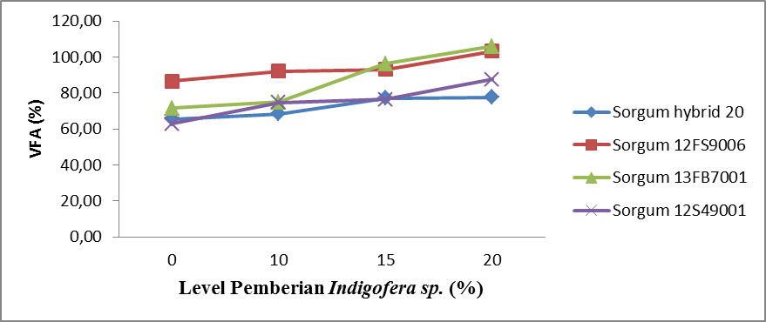
VFA (Volatile Fatty Acid) adalah produk dari metabolisme karbohidrat di dalam rumen yang dibantu oleh mikroba tertentu. Berdasarkan hasil pengamatan (Tabel 7) menunjukkan bahwa jenis sorgum yang paling tinggi yaitu jenis sorgum 13FB7001 dengan rataan sebesar 87,25%. Sama halnya dengan konsentrasi NH₃ dimana terjadi peningkatan VFA di masing-masing jenis kultivar sorgum dengan level pemberian Indigofera sp. yang bertambah. Produksi normal VFA berkisar 70-150 mM (McDonald et al. 2010). Menurut Telleng MM (2017), konsentrasi total VFA dari pergantian pakan komplit berbasis rumput gajah dengan pakan berbasis sorgum-Indigofera berkisar 92,58-142,38 mM.
Tingginya VFA cairan rumen pada silase campuran sorgum dan Indigofera dipengaruhi sumber energi mikroba untuk mensintesis protein mikroba dan pertumbuhan sel didalam tubuhnya (Nurhayati 2008). VFA yang tinggi menunjukkan peningkatan kandungan protein dan karbohidrat mudah larut dalam pakan. Pada ternak ruminansia sumber energi utama adalah VFA hasil fermentasi karbohidrat oleh mikroba rumen. Lebih rendahnya nilai VFA berkaitan dengan jumlah karbohidrat yang sulit terdegradasi oleh mikroba dan terhambatnya penyerapan monosakarida oleh mikroba rumen. Jayanegara et al. (2006) menyatakan bahwa rendahnya VFA disebabkan karena adanya penyerapan monosakarida yang terhambatnya proses fermentasi. Oleh karena proses fermentasi merupakan proses penyediaan energi bagi mikroba rumen, maka rendahnya VFA mencerminkan rendahnya energi yang tersedia bagi mikroba rumen.
VFA dan NH₃ silase campuran kombinasi sorgum dan Indigofera sp. pada level pemberian yang berbeda dapat dilihat pada Tabel 4 dan pada Gambar 1 dan Gambar 2.

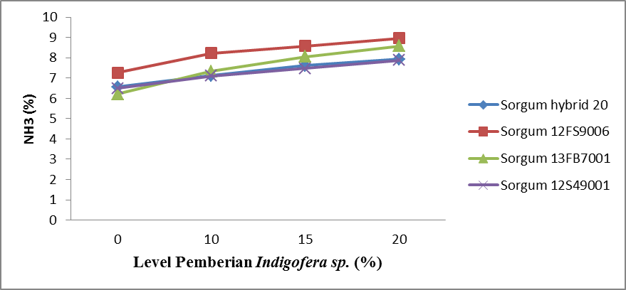
Gambar 1. VFA silase campuran kombinasi sorgum dan Indigofera sp. pada level pemberian yang berbeda

Gambar 2. NH₃ silase campuran kombinasi sorgum dan Indigofera sp. pada level pemberian yang berbeda

Kecernaan in vitro bahan kering pada penelitian ini berkisar antara 36,74-57,66%. Hal ini sesuai dengan pernyataan Yusmadi (2008), kecernaan bahan kering in vitro silase pakan komplit yaitu sebesar 54,22 %. Telleng MM (2017) mendapatkan rataan kecernaan bahan kering pergantian pakan komplit rumput gajah dengan pakan berbasis sorgum-Indigofera sebesar 57,67-69,31%. Tingginya kecernaan bahan kering pada tiap jenis sorgum dengan level pemberian Indigofera yang berbeda sejalan dengan meningkatnya VFA dan N-NH₃. VFA dan N-NH₃ merupakan produk fermentasi dari karbohidrat dan protein pakan yang dibutuhkan oleh mikroba rumen, sehingga semakin optimal pertumbuhan mikroba akan meningkatkan kecernaan bahan kering.

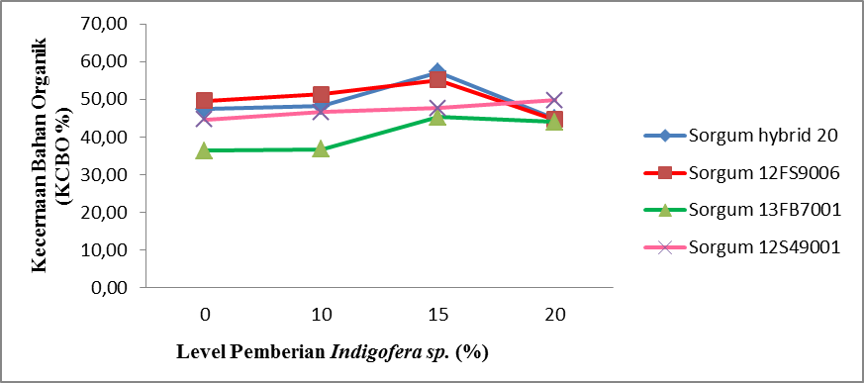
Suharlina (2016) menyatakan bahwa Indigofera sp. memiliki kandungan protein kasar yang tinggi dengan serat kasar yang rendah, sehingga peningkatan taraf Indigofera sp. ke dalam ransum akan memicu terjadinya peningkatan kecernaan rumen kambing perah. Kandungan dan kualitas nutrien bahan pakan menentukan kecernaan suatu bahan pakan. Ketersediaan karbohidrat maupun protein dalam bahan pakan berperan besar sebagai proliferasi dan proses fermentasi oleh mikroba rumen karena karbohidrat digunakan sebagai sumber energi dan sumber kerangka karbon, sedangkan protein digunakan sebagai sumber nitrogen untuk menyusun tubuh mikroba rumen. Ketersediaan energi ini merupakan faktor esensial dalam mempercepat pertumbuhan dan proliferasi mikroba rumen untuk mendegradasi komponen organik bahan pakan meningkat, sehingga terjadi peningkatan kecernaan bahan pakan (Telleng MM 2017).
Kecernaan bahan kering dan kecernaan bahan organik silase campuran kombinasi sorgum dan Indigofera sp. pada level pemberian yang berbeda dapat dilihat pada Tabel 4 dan pada Gambar 3 dan Gambar 4.
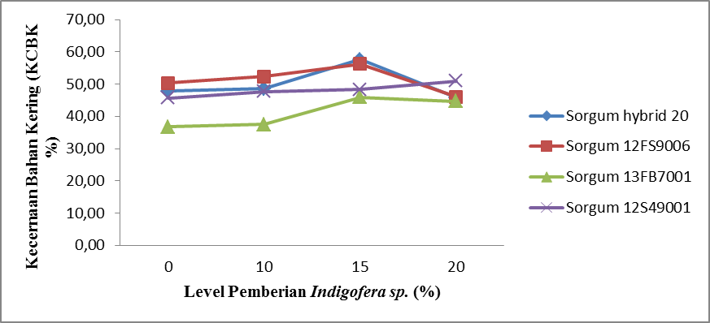

Gambar 3. Kecernaan bahan kering silase campuran kombinasi sorgum dan Indigofera sp. pada level pemberian yang berbeda

Gambar 4. Kecernaan bahan kering silase campuran kombinasi sorgum dan Indigofera sp. pada level pemberian yang berbeda
Kecernaan bahan organik silase campuran kombinasi sorgum dan Indigofera sp. tidak jauh berbeda dengan kecernaan bahan kering. Kecernaan in vitro bahan organik pada penelitian ini berkisar antara 36,36-57,22%. Telleng MM (2017) dalam penelitiannya terkait pergantian pakan komplit menghasilkan kecernaan in vitro bahan organik berkisar 56,92-67,90%. Peningkatan kecernaan juga dipengaruhi oleh adanya perbaikan kemampuan mikroba rumen dan perbaikan proses metabolisme mikroba untuk mendegradasi komponen organik bahan pakan semakin meningkat. Rahmawati (2001) menyatakan bahwa degradasi bahan organik sangat dibutuhkan oleh ternak guna memenuhi kebutuhan hidup pokok dan produksi. Berdasarkan hasil Gambar 3. dan Gambar 4. menunjukkan bahwa nilai KCBK dan KCBO yang baik yaitu pada kultivar sorgum 13FB7001, hal ini terjadinya kenaikan nilai kecernaan disetiap penambahan level pemberian Indigofera sp. khususnya level 20%. Hasil pengukuran kecernaan bahan pakan baik kering maupun bahan organik sangat diperlukan untuk mengetahui banyaknya zat gizi yang diserap oleh tubuh dan menunjukkan tingkat kualitas dari bahan pakan tersebut.

KESIMPULAN
Nutrien empat kultivar baru sorgum (Sorgum bicolor) cenderung memiliki kandungan nutrien yang sama dan menyebar normal berdasarkan hasil uji normalitas secara deskritif. Silase campuran kombinasi sorgum hybrid 20 dengan Indigofera sp. pada taraf yang berbeda memiliki kandungan nutrien yang tinggi. Kultivar sorgum 13FB7001 menghasilkan silase yang berkualitas baik secara fermentatif (pH, N-NH3, VFA, KCBK, dan KCBO). Level pemberian Indigofera sp. 20% cenderung memberikan kualitas silase keempat kultivar sorgum yang lebih tinggi. Silase pakan kombinasi kultivar baru sorgum dengan pemberian Indigofera sp. dapat meningkatkan produksi, kandungan nutrien, dan kualitas silase.
DAFTAR PUSTAKA

Abdullah L. Suharlina, 2010. Herbage yield and quality of two vegetative parts of Indigofera at different time of first regrowth defoliation. Med. Pet., 1(33): 44-49.
Abdullah L. 2014. Mewujudkan konsentrat hijau (green concentrate) dalam industri baru pakan untuk mendorong kemandirian pakan dan daya saing peternakan nasional[orasi Ilmiah]. Bogor(ID): Institut Pertanian Bogor.
Ardiansyah. 2016. Kualitas dan fermentabilitas in vitro campuran legum dan silase sorgum varietas Citayam dan galur BMR 3.6 pada umur panen berbeda [Tesis]. Bogor(ID): Institut Pertanian Bogor.
Davies D. 2007. Improving silage quality and reducing CO₂ emissions. http:improving silage quality and reducing CO₂ emission. [Desember 2018].
Despal, Permana IG, Safarina SN, Tatra AJ. 2011. Penggunaan berbagai sumber karbohidrat terlarut air untuk meningkatkan kualitas silase daun rami. Media Peternakan. 34 (1):69-76.

Ensminger M. E. Olentine C.G. 1978. Feeds and Nutrition Complete. The Ensminger Publishing Company, Clovis, California, U.S.A.
Jayanegara A, Tjakradidjaja AS, Sutardi T. 2006. Fermentabilitas dan kecernaan in vitro ransum limbah agroindustri yang disuplementasi kromium anorganik dan organik. Media Peternakan. 29(2):54-62.
Jayanegara A, Sofyan A, Makkar HPS, Becker K. 2009. Kenetika produksi gas, kecernaan bahan organik dan produksi gas metan in vitro pada hay dan jerami yang disuplementasi hijauan mengandung tannin. Media Peternakan. 32(2):120-129.
Mannetje LT. Silage Making in the Tropics with Particular Emphasis on Smallholders. Proceedings of the FAO Electronic Conference on Tropical Silage 1 September to 15 Desember 1999.
McDonald P, Edwards RA, Greenhalgh JFD, Morgan CA. 2002. Animal Nutrition. 6th Edition.England(UK): Harlow.
McDonald P, Edwards RA, Greenhalgh JFD, Morgan CA, Sinclair LA, Wilkinson RG. 2010. Animal Nutrition. 7th ed. Prentice Hall, Pearson. Harlow, England.
Melayu SR. 2010. Pembuatan Silase Hijauan. Universitas Andalas. Sumatra Barat.
Muck RE, Bolsen KK. 1991. Silage preservation and silage additive products. In Hay and Silage GManagementin North America. KK Bolsen, JJ Baylor, and McCullough (ed), Nat FeedIngred Assoc, West Des Moines, Lowa.
Mugiawati, R.E. 2013. Kadar Air dan pH Silase Rumput Gajah pada Hari ke-21 dengan Penambahan Jenis Aditif dan Bakteri Asam Laktat [Jurnal Ternak Ilmiah]. 1 (1): 201-207.
Nur’aini. 2017. Evaluasi nutrien dan fermentabilitas in vitro campuran legum Indigofera sp. dan kultivar baru tanaman sorgum (Sorghum bicolor) [skripsi]. Bogor(ID): Institut Pertanian Bogor.
Nurhayati MD. 2008. Kajian in vitro fermentabilitas dan degradabilitas ransum komplit kombinasi rumput lapang, konsentrat dan suplemen pakan multinutrien [skripsi]. Bogor(ID): Institut Pertanian Bogor.
Rahmawati I. G. A. W. D. 2001. Evaluasi in vitro kombinasi lamtoro merah (Acacia villosa) dan gamal (Gliricidia maculate) untuk meningkatkan kualitas pakan pada ternak domba [skripsi]. Bogor(ID): Institut Pertanian Bogor.
Reiber C, Schultze-Kraft R, Peters M, Lentes P, Hoffmann V. 2010. Promotion and adoption of silage technologies in drought-constrained areas of Honduras. Tropical Grassland. 44:231-245.
Ristianto, U., Soekanto, L. Harlianti, A. 1979. Percobaan Silase. Laporan Konservasi Hijauan Makanan Ternak, Jawa Tengah. Direktorat Bina Produksi, Direktorat Jenderal Peternakan, Departemen Pertanian dan Fakultas Peternakan Universitas Gadjah Mada. Yogyakarta.
Sanchez DGR, Silva JTE, Gil AP, Corona JSS, Wong JAC, Mascoro G. 2010. Forage yield and quality of intercropped corn and soybean in narrow strip. Span J Agric Res. 8(3):713-721.
Santoso B, Hariadi B. 2008. Komposisi kimia, degradasi nutrien dan produksi gas metana in vitro rumput tropik yang diawetkan dengan metode silase dan hay. Media Peternakan. 31(2):128-137.
Saun R.J.V, Heinrichs AJ. 2008. Troubleshooting silage problems. How to identify potential problem. In: Proceedings of the MidAtlantic Conference. Pensylvania. Penn State Collage. Pp.2-10.
Sirappa MP. 2003. Prospek Perkembangan Sorgum di Indonesia sebagai komoditas alternative untuk pangan, pakan, dan industri [Jurnal litbang Pertanian]. 22:133-140.
Suharlina. 2010. Peningkatan produktivitas Indigofera zollingeriana sebagai pakan berkualitas tinggi melalui aplikasi pupuk organik cair [tesis]. Bogor(ID): Institut Pertanian Bogor.
Suharlina. 2016. Pemanfaatan dan pengembangan ransum berbasis Indigofera zollingeriana berkualitas untuk kambing perah [disertasi]. Bogor(ID) : Institut Pertanian Bogor.
Sumarsono. 2006. Peran tanaman pakan dalam intervensi pertanian berwawasan lingkungan. Makalah utama disajikan dalam silaturahmi ilmiah internal Fakultas Peternakan Universitas Diponegoro Semarang.
Sutardi T. 1979. Ketahanan protein bahan makanan terhadap degradasi mikroba rumen dan manfaatnya bagi peningakatan produktivitas ternak. Prosiding Seminar Penelitian dan Penunjang Peternakan. Bogor(ID): LPP Institut Pertanian Bogor.
Telleng MM. 2017. Penyediaan Pakan Berkualitas Berbasis Sorgum (Sorghum bicolor) dan Indigofera (Indigofera sollingeria) dengan Pola Tanam Tumpangsari [disertasi]. Bogor(ID) : Institut Pertanian Bogor.
Utomo R. 2015. Konservasi Hijauan Pakan dan Peningkatan Kualitas Bahan Pakan Berserat Tinggi. Gadjah Mada University Press, Yogyakarta. Pp:74-123.
Yusmadi. 2008. Kajian mutu dan palatabilitas silase dan hay ransum komplit berbasis sampah organik primer pada kambing peranakan etawah [Tesis]. Bogor(ID): Institut Pertanian Bogor.

